BEHARREZKO MARKAK
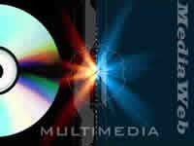
Ingurune Multimedia nabigagarrien konplexutasunarekin ezinbesteko elementu bat azaldu behar da: kokapen markatzaileak.
Hau da nondik nora joan garen, eta egindako informazio-bidean, non aurkitzen garen ezagutzeko lagungarriak dira.
Gainditze kognitiboa ez gertatzeko (gai batean non gauden eta nora jo) erreferentzi batzuk aurkitu behar dira, nabigazioaren lagungarri gisan.

